Mapa 1
Map 1

Zahraniční obchod se sousedními státy v lednu 2014
External Trade with Neighbouring Countries, January 2014

v mld. Kč FOB/CIF (běžné ceny)
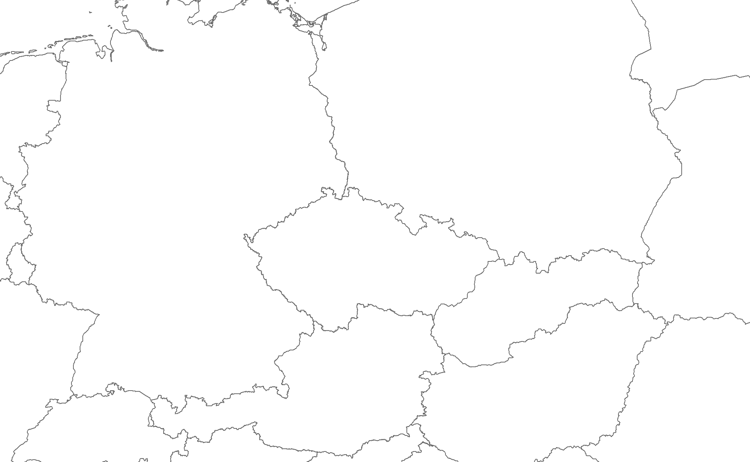 CZK billion FOB/CIF (current prices)
22,6
12,5
10,0
12,3
7,2
5,1
95,7
63,7
32,0
15,9
17,7
-1,8
Bilance
Balance
Dovoz
Imports
289,6
245,0
44,6
Německo

Germany
Polsko

Poland
Vývoz
Exports
Rakousko

Austria
Slovensko

Slovakia
Česká republika

Czech Republic

